Руководство по монтажу, сборке и эксплуатации бельевой сушилки «Софья»
модель СБР-6У и СБР-8У комплектации (базовая, люкс).

УВАЖАЕМЫЙ ПОКУПАТЕЛЬ!
Благодарим Вас за выбор нашей продукции. Мы рекомендуем Вам внимательно ознакомиться с данным руководством и тщательно соблюдать предписания по мерам безопасности при монтаже, сборке и эксплуатации. До конца прочитайте настоящее руководство по эксплуатации и сохраните его на весь срок использования изделия.
Характеристики моделей и комплектность могут быть изменены без предварительного уведомления потребителя, так как мы постоянно стремимся повышать качество нашей продукции.
ВНИМАНИЕ!
Не приступайте к монтажу бельевой сушилки, находясь в утомленном состоянии или под воздействием алкогольного или наркотического опьянения.
Во время работы используйте средства индивидуальной защиты: очки, перчатки, страховочные пояса.
Производите монтаж в теплую, сухую, маловетреную погоду.
Установку производите с помощником, соблюдая, все меры личной безопасности или доверьте монтаж профессиональным установщикам. Не устанавливайте изделие самостоятельно, если есть боязнь высоты.
Установка производится после остекления лоджий, балконов или оконных проемов.
ОПИСАНИЕ.
Сушилка бельевая роликовая «Софья» является универсальным устройством для сушки белья. Устанавливается, как внутри помещений (лоджии, ванные комнаты, прачечные), так и снаружи зданий (за лоджиями, балконами и за окнами), в многоквартирных и частных домах.
Модель СБР-6У и Модель СБР-8У основные отличия:
СБР-6У – количество бельевых роликов 6, комплектация базовая и люкс. СБР-8У - количество бельевых роликов 8, комплектация базовая и люкс.
Базовая: все металлические не окрашенные детали изготовлены из оцинкованной стали за исключением зажимов для бельевого шнура (алюминий).
Люкс: все металлические не окрашенные детали изготовлены из нержавеющей стали за исключением зажимов для бельевого шнура (алюминий) и анкерных болтов.

Технические характеристики:
длина-488мм., ширина-96мм, высота -90мм.,
масса изделия - не более 4,5кг.,
Рекомендуемая (равномерно-распределенная) нагрузка на бельевую сушилку- 28,5кг.
Испытательная максимальная нагрузка на один кронштейн-50кг.
Расстояние до первого ролика 165мм ( для всех моделей)
Расстояние между роликами 150мм ( для модели СБР-6У)
Расстояние между роликами 100мм ( для моделей СБР-8У)
Допускается установка бельевого шнура от 4мм до 5мм.
Срок службы изделия неограничен.
Бельевой шнур и подшипники являются расходными материалами.

ВНИМАНИЕ!
Во избежание неправильной работы и выхода из строя изделия, категорически запрещается перегружать бельевую сушилку. Тест на максимальную нагрузку проводился с целью проверки запаса прочности изделия и не является рекомендованной. Запрещается установка, каких либо тросов вместо бельевого шнура.
Рекомендованное расстояние между кронштейнами для СБР-6У-2,5м. Максимальное допустимое расстояние между кронштейнами не более 2,5м. Максимальное допустимое расстояние между кронштейнами для СБР-8У не более 2,5м.
Производитель не несет ответственность за несоблюдение рекомендаций при монтаже, сборке и эксплуатации изделия описанном в данном руководстве.
Производитель не несет ответственность за выход из строя изделия, в случае падения на него тяжелых предметов с верхних этажей, в том числе и крыш (ледяных глыб, сосулек и т.д.).
КОМПЛЕКТАЦИЯ
МОДЕЛЬ | СБР-6У/ кол-во шт. |  | СБР-8У/ кол-во шт.
КОМПЛЕКТАЦИЯ | базовая | люкс | базовая | люкс
НАЗВАНИЕ
Анкер-болт | 8 | 8 | 8 | 8
Декоративный колпак 6 | 8 | 8 | 8 | 8
Шайба | 8 | 8 | 8 | 8
Уголок кронштейна лев. | 2 | 2 | 2 | 2
Уголок кронштейна прав. | 2 | 2 | 2 | 2
Болт м8х50 | 4 | 4 | 4 | 4
Декоративный колпак 8 | 8 | 8 | 8 | 8
Бельевой шнур | 20м | 20м | 20м | 20м
Натяжитель-талреп 5 -6 | 3 | 3 | 4 | 4
Коуш | 6 | 6 | 8 | 8
Зажим алюмин. | 12 | 12 | 16 | 16
Ключ рожковый | 1 | 1 | 1 | 1
Отвертка или ключ шестиг. | 1 | 1 | 1 | 1
Прищепки | 1уп. | 1уп. | 1уп. | 1уп.
Труба кронштейна лев. | 1 | 1 | 1 | 1
Труба кронштейна прав. | 1 | 1 | 1 | 1
Ролик бельевой | 6 | 6 | 8 | 8
Уголок для ролика | 6 | 6 | 8 | 8
Болт-ось | 6 | 6 | 8 | 8
Контр-гайка | 6 | 6 | 8 | 8
Гайка самостопор. | 6 | 6 | 8 | 8
Подшипник влагозащищенный | 6 | 6 | 8 | 8
Шайба прижимная | 6 | 6 | 8 | 8
Декоративный колпак. | 12 | 12 | 16 | 16
Винт м5 | 12 | 12 | 16 | 16
Гровер | 12 | 12 | 16 | 16
Руководство | 1 | 1 | 1 | 1
Салфетка вискозная | 1 | 1 | 1 | 1
Перчатки | 1 | 1 | 1 | 1
Монтаж. Место для установки бельевых кронштейнов должно быть выбрано с учетом их последующего обслуживания, то есть в зоне доступа рук. Нанесите разметку, просверлите отверстия и очистите их от образовавшейся пыли. Дальнейший монтаж произведите после полной сборки кронштейнов. Для регулировки горизонтали используйте уровень (при необходимости).
ВНИМАНИЕ!
Не забывайте, что для разного рода материала, к которому монтируются кронштейны, применяются разные виды анкеров (в комплекте металлический анкерный болт), есть и другие виды анкеров, так же при необходимости используйте химический анкер. Отнеситесь к данной информации со всей ответственностью.

Сборка кронштейнов.
Сборку кронштейнов произведите согласно рисункам.
Примечания:
1.Рис.6- при установке болтов- осей, гайки затяните с достаточным усилием.
2.Рис.10-самоконтрящиеся гайки подтяните до упора, но не затягивайте( свободное вращение и небольшой люфт роликов допускается). Вращение роликов отрегулируйте после установки бельевых кронштейнов и бельевого шнура (окончательная регулировка). Шнур не должен скользить по роликам. Отрегулируйте их так, чтобы при протягивании веревки ролики вращались.
3.Рис.11- наденьте декоративные колпаки.
4.Отрежте бельевой шнур необходимой длины и соберите, как показано на рисунке 13 (установите два алюминиевых зажима с каждой стороны) .
5.Собранный бельевой шнур проденьте в ручеек ролика по принципу соскочившей велосипедной цепи.
1.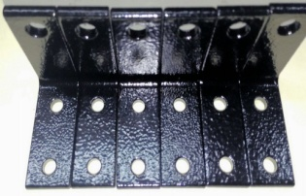 2. 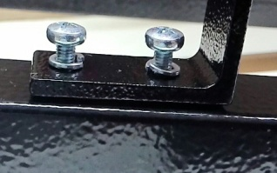 3. 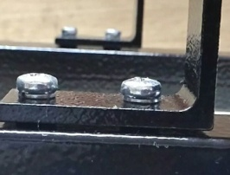 4. 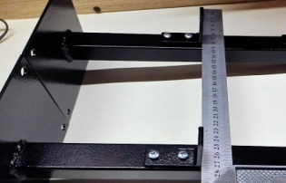 5.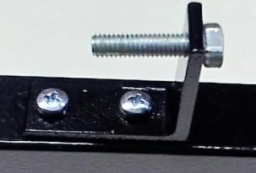 6. 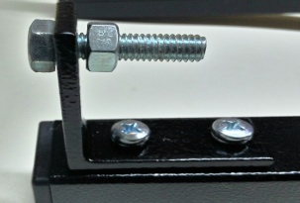 7. 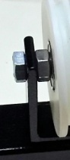 8. 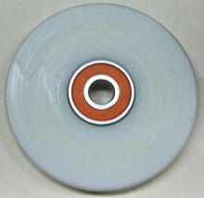 9. 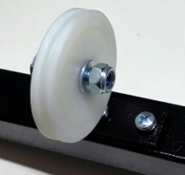 10. 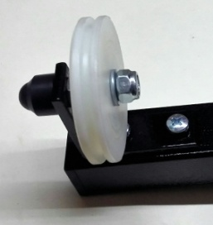 11. 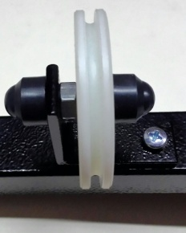 12. 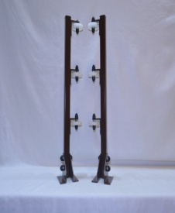 13.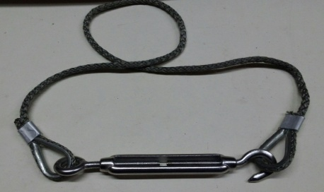

Произведите монтаж бельевых кронштейнов с левой и правой стороны. Забейте в отверстия анкерные болты и затяните их, наденьте декоративные колпаки. Натяните бельевой шнур, отрегулируйте ролики.
Примечание: не перетягивайте шнур, добейтесь умеренной натяжки веревки без провисания. В процессе эксплуатации при необходимости производите подтяжку. Не допускается провисание бельевого шнура без нагрузки (белья).
Запрещается вывешивать мокрое белье, оно должно быть влажным (выжатым).
Запрещается вывешивать ковры и крупноформатные мокрые тяжелые вещи.
Следите за состоянием бельевых кронштейнов и бельевого шнура. Удаляйте пыль и грязь, изделие должно содержаться в частоте. При необходимости удалите влагу с трущихся узлов при помощи аэрозолей на силиконовой основе ( в комплект не входит).

